Сведения о продукции, не соответствующей требованиям ТНПА по результатам лабораторных испытаний проводимых по заявлениям Гродненской областной инспекции Госстандарта.

№ п/п | Наименование продукции | Производитель, импортер (поставщик) | Адрес и наименование объекта, на котором находилась в обращении несоответствующая продукция | Суть установленных несоответствий, включая ТНПА и показатели, по которым продукция не соответствовала установленным требованиям по результатам лабораторных исследований | Фото маркировки
 | Игрушка для детей старше трех лет «Светящийся пистолет» артикул 6625, дата изготовления 09.2017, штриховой код 6920346061319 | изготовитель MSN TOYS & BICYCLE LIMITED КИТАЙ, Room 2701, South Tower Huaning Plaza, 300 Xuanhua Rd, Changning District, Shanghai, China, импортер в Республику Беларусь ООО «Бел Эс Тойс» г.Минск. | торговый павильон «Мир игрушек» ИП Лещевич В.И. Гродненская область, Г.Сморгонь, ул.Советская,8а | Не соответствует требованиям ТР ТС 008/2011 «О безопасности игрушек», утвержденного Решением Комиссии Таможенного союза от 23.09.2011 № 798, по эквивалентному уровню звука для детей от 3-х до 6-ти лет (превышение на 7 дБА) и детей старше 6-ти лет (превышение на 2 дБА).  Протокол результатов испытаний Гродненского областного ЦГЭОЗ от 27.03.2019 № 2071/1/1-2 | 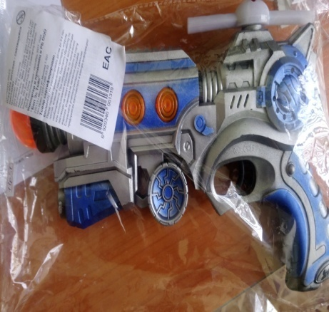
 | Игрушка для детей старше трех лет «Поезд» артикул 1801, дата изготовления февраль 2017, штриховой код отсутствует | изготовитель Chenghai Guanhwalmp.& Exp.Co.Ltd, адрес Yiwu city, Donghe street, 33, Китай, импортер в Республику Беларусь ЧТУП «Брест тойс маркет» г.Минск | торговый павильон «Мир игрушек» ИП Лещевич В.И. Гродненская область, Г.Сморгонь, ул.Советская,8а | Не соответствует требованиям ТР ТС 008/2011 «О безопасности игрушек», утвержденного Решением Комиссии Таможенного союза от 23.09.2011 № 798, по эквивалентному и максимальному уровню звука для детей от 3-х до 6-ти лет (превышение на 10 дБА и 5 дБА соответственно) и эквивалентному уровню звука для детей старше 6-ти лет (превышение на 5 дБА).  Протокол результатов испытаний Гродненского областного ЦГЭОЗ от 27.03.2019 № 2071/1/1-2 | 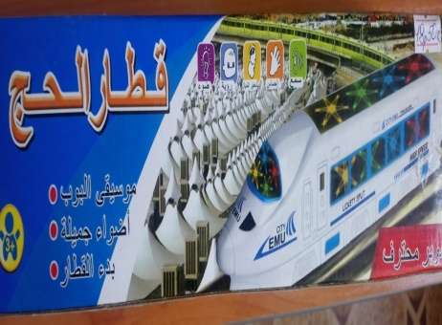
 | Игрушка «Машина», артикул SS1096743/JYD178A-3, ш/к 2000000014012, дата изготовления 05.2018г | изготовитель «Sea&Sun Toys Trade Co.LTD» Китай | торговый павильон «Вундеркинд»ИП Гвоздович Т.Л. по адресу: Гродненская область, г.Сморгонь, ул.Советская, 10-53. | Не соответствует требованиям ТР ТС 008/2011 «О безопасности игрушек», утвержденного Решением Комиссии Таможенного союза от 23.09.2011 № 798, Гигиенического норматива «Показатели безопасности отдельных видов продукции для детей», утвержденного постановлением Министерства здравоохранения Республики Беларусь от 20.12.2012 № 200, по эквивалентному уровню звука для детей от 3-х до 6-ти лет (превышение на 4 дБА)  Протокол результатов испытаний Гродненского областного ЦГЭОЗ от 05.04.2019 № 2292 | 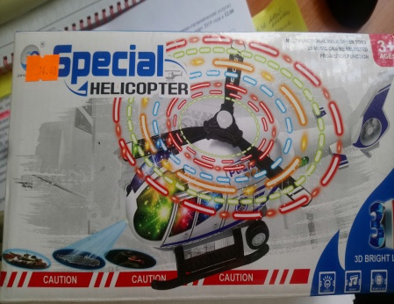
 | Пушистый пластилин «PLUSH», артикул PL02201804, ш/к 4620016599891, дата изготовления: 04.10.2018, срок годности 5 лет | изготовитель: ООО «Фабрика игрушек», Россия. | торговый павильон «Вундеркинд» ИП Гвоздович Т.Л. (Гродненская область, г. Сморгонь, ул. Советская, 10-53) | Не соответствует требованиям Технического регламента Таможенного союза 008/2011 «О безопасности игрушек», утвержденного Решением Комиссии Таможенного союза от 23.09.2011 № 798 по индексу токсичности (фактическое значение 36,5%, при нормируемом 70-120%).  Протокол результатов испытаний Гродненского областного ЦГЭОЗ от 09.04.2019 № 2293/2-4 | 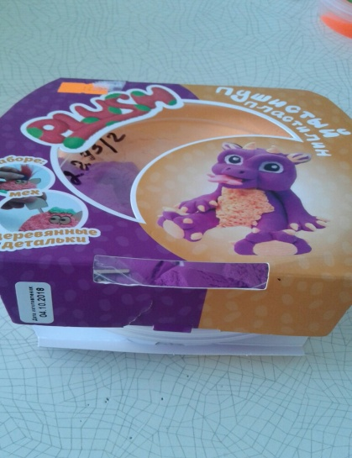
 | Кинетический пластилин «Zephyr», артикул00-00000912, ш/к 4680038819568, дата изготовления: 14.03.2018, срок годности 2 года | изготовитель: ООО «Новая химия», Россия | торговый павильон «Вундеркинд» ИП Гвоздович Т.Л. (Гродненская область, г. Сморгонь, ул. Советская, 10-53) | Не соответствует требованиям Технического регламента Таможенного союза 008/2011 «О безопасности игрушек», утвержденного Решением Комиссии Таможенного союза от 23.09.2011 № 798 по индексу токсичности (фактическое значение 24,1%, при нормируемом 70-120%).  Протокол результатов испытаний Гродненского областного ЦГЭОЗ от 09.04.2019 № 2293/2-4 | 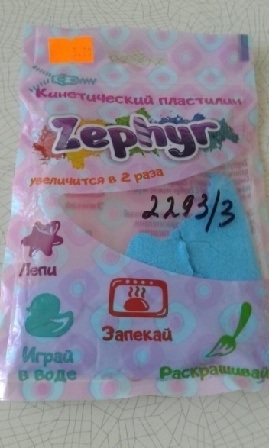
 | Слизь для рук с игрушкой, торговой марки «Ракета», цвет: оранж, объем 80 мл, артикул Р1377, ш/к 4660021491377, дата изготовления: 12.2018, срок службы (годности) не ограничен | изготовитель: ООО «Ракета», Россия | торговый павильон «Вундеркинд» ИП Гвоздович Т.Л. (Гродненская область, г. Сморгонь, ул. Советская, 10-53) | Не соответствует требованиям Технического регламента Таможенного союза 008/2011 «О безопасности игрушек», утвержденного Решением Комиссии Таможенного союза от 23.09.2011 № 798 по индексу токсичности (фактическое значение 15,9%, при нормируемом 70-120%).  Протокол результатов испытаний Гродненского областного ЦГЭОЗ от 09.04.2019 № 2293/2-4 | 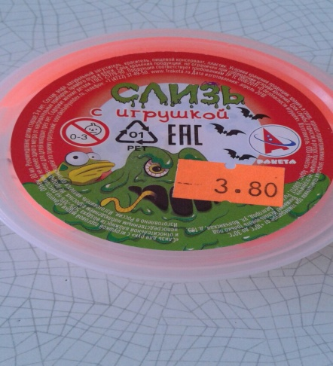

Приложение
Сведения о продукции, не соответствующей требованиям ТНПА по результатам лабораторных испытаний, проводимых в рамках мероприятий технического (технологического, поверочного) характера, отобранной в марте 2019 года.

№ п/п | Наименование продукции | Производитель, импортер (поставщик) | Адрес и наименование объекта, на котором находилась в обращении несоответствующая продукция | Суть установленных несоответствий, включая ТНПА и показатели, по которым продукция не соответствовала установленным требованиям по результатам лабораторных исследований | Фото маркировки
 | «Слизь для рук» с игрушкой, торговой марки «Ракета», цвет: золото, артикул Р1414, объем 80 мл, ГОСТ 25779-90, ш/к 4660021491414, дата изготовления: ноябрь 2018, срок службы (годности) не ограничен, для детей от 3 лет и старше, состав: вода, натуральный загуститель, краситель, пищевой консервант, пластик.  Сертификат соответствия № ТС RU С- RU.АБ87.В.00122 от 16.04.2018, срок действия по 15.04.2021 включительно | Изготовитель: ООО «Ракета», Россия, г. Белгород, ул.Волчанская, д.169. Импортер в РБ: ООО «НИК»,г. Гомель, ул. Ярославская, 195 | Магазин №181 филиала в г. Гродно ООО «БелМаркетКомпани», по адресу: г. Лида, ул. Пролыгина, 18, 05.03.2019 | Не соответствует требованиям ТР ТС 008/2011 «О безопасности игрушек», Гигиенического норматива «Показатели безопасности отдельных видов продукции для детей», утвержденного постановлением МЗ РБ от 20.12.2012 № 200 по индексу токсичности (фактическое значение – 55,1%, при нормируемом - 70-120%), протокол результатов испытаний Гродненского областного ЦГЭОЗ от 05.03.2019 №110/2/г | 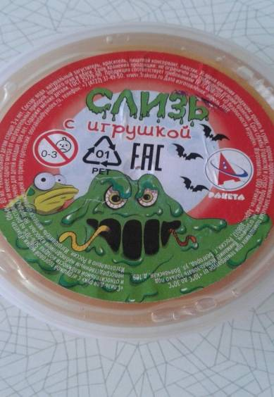
 | Носки детские с маркировкой BFL, цвет: голубой, в горошек, размеры: 26-28, 28-30, 31-33, состав: 85% хлопок, 15% полиамид, ш/к 6924765204036.  Сертификат соответствия № ТС RU C-CN.AБ15.B.01143, дата начала действия 07.04.2017, дата окончания действия 06.04.2018 | Изготовитель: ZHEJIANG BEIFALAI GARMENTS CO., LTD, адрес: Xincheng DONGXING industrial Zone, Ruian City, Zhejiang. Китай. Импортер в РБ: ЧТУП «Сафикс», Гродненская область, г.п. Кореличи, ул. Советская, 4 | Магазин «На расхват» ЧТУП «Сафикс», г.п. Кореличи, ул. Советская, 4. 13.03.2019 | Не соответствуют требованиям ТР ТС 007/2011 «О безопасности продукции, предназначенной для детей и подростков», Гигиенического норматива «Показатели безопасности отдельных видов продукции для детей», утвержденного постановлением Министерства здравоохранения Республики Беларусь от 20.12.2012 № 200 по гигроскопичности (фактическое значение – 3,6%, при нормируемом – не менее 9%), протокол результатов испытаний Гродненского областного ЦГЭОЗ от 12.03.2019 №123/г | 